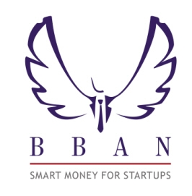

Изпълнителна агенция Българска мрежа на бизнес ангелите
за насърчаване на малките
и средните предприятия
ПРОГРАМА

ИКОНОМИЧЕСКИ ФОРУМ
НА ТЕМА: „АЛТЕРНАТИВНО ФИНАНСИРАНЕ В ПЕРИОД
НА ИКОНОМИЧЕСКА КРИЗА”

София, 25 януари 2011 г.
Хотел „Метрополитън”, зала „София”, бул. “Цариградско шосе” 64

ЧАС | МОДУЛИ | ЛЕКТОР
9:30-10:00 | Регистрация
10:00-10:15 | Откриване
Модул І: Бизнес ангели и З F финансиране
10:15-11:30 | Бизнес ангели и мрежи от бизнес ангели:  - 3F Финансиране  - Какво представляват Мрежите  - Как бизнес ангелите избират проект, в който да инвестират  - Оценка на компанията  - Добавена стойност към компанията  - Изход на инвеститора от компанията(алтернативи)  - Как се филтрират проекти – стъпки за описване на проектни предложения и изисквания.  - Правни аспекти при сделки с бизнес ангели | Борислав Бориславов,  партньор BBAN
11:30 -12:00 | Дискусия
12:00-13:00 | Обяд
Модул ІІ: Фондове за рисков капитал
13:00-14:15 | - Подбор на компаниите в портфолиото на фонда  - Оценка на компанията и добавена стойност към компанията  - Изход на фонда от инвестицията – А сега накъде? Очаквана възвръщаемост от инвестицията  - Добри практики  - Юридически аспекти при сделки с фондове за рисков капитал | Марин Илиев,  Инвестиционен мениджър NEVEQ
14:15-14:45 | Дискусия
14:45-15:15 | Кафе пауза
Модул ІІІ: Програма JEREMIE
15:15-16:30 | Представяне на програмата:  - Структура  - Капацитет  - Обхват  - Времеви хоризонт
Възможности за МСП:
- Подбор на проекти (критерии, оценка)
- Изход
16:30-17:00 | Дискусия

